AULA 11 – CORES NO TERMINAL

Módulo exemplificando como inserir cores no seu script. Facilitando a identificação no código.

ANSI – Escape Sequence

Código 033 - \033[m(código da cor)

> Primeiro defina o estilo (style).
1º Style – 0 – 1 – 4 – 7.

0 – None
1 – Bold {negrito}

> Depois defina a cor do texto.
2º Text – Underline (Sublinhado)

30 (branco)
31 (vermelho)
32 (verde)
33 (amarelo)
34 (azul)
35 (roxo)
36 (azul claro)
37 (Cinza).

> Depois defina
3º Back - Negative (Inverter cor)

> \033[0;33;44m
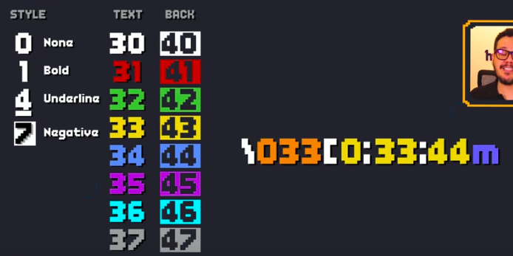

COMO CRIAR O CÓDIGO

Fundo Vermelho – letra branca - \033[0;30;41m
Fundo azul - letra amarela - \033[4;33;44m
Fundo amarelo - letra roxa - \033[1;35;43m
Fundo verde - letra branca - \033[30;42m
Fundo preto – letra cinza – \033[m (código padrão)
Fundo branco – letra preta - \033[7,30m (código de inversão ‘7’)

OBS: Pesquisar sobre o módulo COLORIZE!

EXECUÇÃO NO PYCHARM

print (‘\033[31;43mOlá Mundo!\033[m’)

Irá gerar um código vermelho.

EXEMPLOS:
1º Forma:
a= int (input ('Digite um número:'))
print ('O valor digitado é \033[7;31m{}\033[m'.format(a))
Que gera:
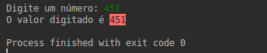

2º Forma:
nome= 'Raissa'
print ('Prazer em te conhecer {}{}{}!!!'.format('\033[4;36m',nome,'\033[m'))
Que gera:
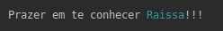

3º Forma:
nome= 'Raissa'
cores= {'limpa':'\033[m',
'azul':'\033[34m',
'amarelo':'\033[33m',
'pretoebranco':'\033[7;30m'}
print ('Prazer em te conhecer {}{}{}!!!'.format(cores['pretoebranco'],nome, cores['limpa']))
Que Gera:
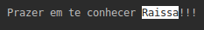

DESAFIO

Criar um sistema de cores em todos os 35 exercícios já executados (Pelo menos 10).

